Đặc tả phân tích yêu cầu dữ liệu mức khái niệm và đặc tả thiết kế dữ liệu mức logic dựa trên cơ sở chứng từ sau:

Bài 4

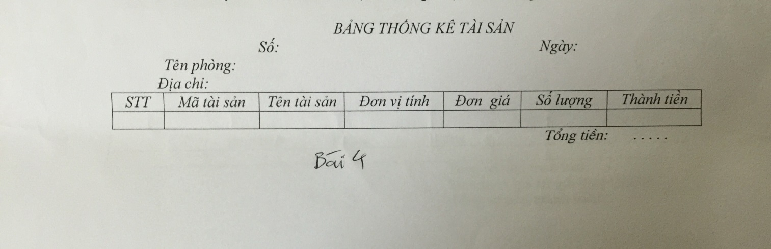

**B1. Chính xác hoá dữ liệu và xác định danh sách thuộc tính:**

Thông tin tài sản

Số đơn

Tên phòng

Địa chỉ

Ngày

Mã tài sản *

Tên tài sản

Đơn vị tính

Đơn giá

Số lượng

Thành tiền

(thuộc tính có đấu * - thuộc tính lặp/ đa trị)

**B2.XÁC ĐỊNH CÁC THỰC THỂ**

E1-PHÒNG

#Mã Phòng

Tên Phòng

Địa chỉ

E2-ĐƠNMUATAISAN

#Số đơn

Ngày

#Phòng

Tổng tiền

E3-TÀISẢN

#Mã tài sản

Tên tài sản

Đơn vị tính

Đơn giá

Số lượng

**B3. Xác định mối quan hệ**

Xác định phụ thuộc hàm:

Đơn mua hàng

Từ Số đơn → Mã phòng suy ra

Đơn mua tài sản và Phòng 1-N:

PHONG

Mã Phòng

Tên Phòng

Địa chỉ

DONMUA TAI SAN

Số đơn

Ngày

Mã phòng

Tổng tiền

R1

1-N

Từ Số đơn → Mã tài sản suy ra

Đơn mua hàng và Tài sản có mối quan hệ N-N:

TAISAN

Mã hàng

Tên hàng

Đơn vị tính

Giá thành

DONMUATAISAN

Số đơn

Ngày

Mã phòng

Tổng tiền

R2

N-N

**B4.** Đặc tả phân tích yêu cầu dữ liệu mức khái niệm

Kết nối các đặc tả trên, chúng ta có Đặc tả phân tích yêu cầu dữ liệu mức khái niệm(Mô hỡnh khái niệm dữ liệu):

TAISAN

Mã hàng

Tên hàng

Đơn vị tính

Đơn giá

PHONG

Mã Phòng

Tên Phòng

Địa chỉ

DONMUATAISAN

Số đơn

Ngày

Mã phòng

Tổng tiền

# 

R1

R2

1-N

N-N

**B5. Chuyển Mô hình khái niệm dữ liệu về mô hình quan hệ**

Theo những quy tắc chuyển thực thể và các mối quan hệ về lược đồ quan hệ , chúng ta thu được hệ lược đồ quan hệ sau:

1. PHONG (Mã PHONG, Tên PHONG, Địa chỉ PHONG)
2. DONMUATAISAN (Số đơn, Ngày, Tổng tiền, Mã PHON) \
3. DON (Số đơn, Mã tài sản, số lượng, đơn giá)
4. TAISAN(Mã TAISAN, Tên TAISAN, Đơn vị tính, Đơn giá)

**B6. Chuẩn hoá hệ lược đồ quan hệ**

Cả 3 lược đồ quan hệ trên đều đạt 3NF

**B7. Đặc tả thiết kế dữ liệu mức logic**

Dựa vào hệ lược đồ quan hệ trên, chúng ta đặc tả thiết kế dữ liệu mức logic (**Mụ hỡnh E_R)** như sau:

TAISAN

Mã TaiSan

Tên TenTaisan

Đơn vị tính

PHONG

Mã PHONG

Tên PHONG

Địa chỉ NCC

DONMIUATAISAN

Số đơn

Ngày

Số Phong FK

Tổng tiền

DONGHANG

*Số đơn FK*

*Mã tài sản* *FK*

Sốlượng mua

Đơn giá